Эрмитовы матрицы.  
**ДЛЯ СИММ МАТРИЦ.** Можем записать преобразования подобия с ортогональной G.Найдем G, найдем СВ.

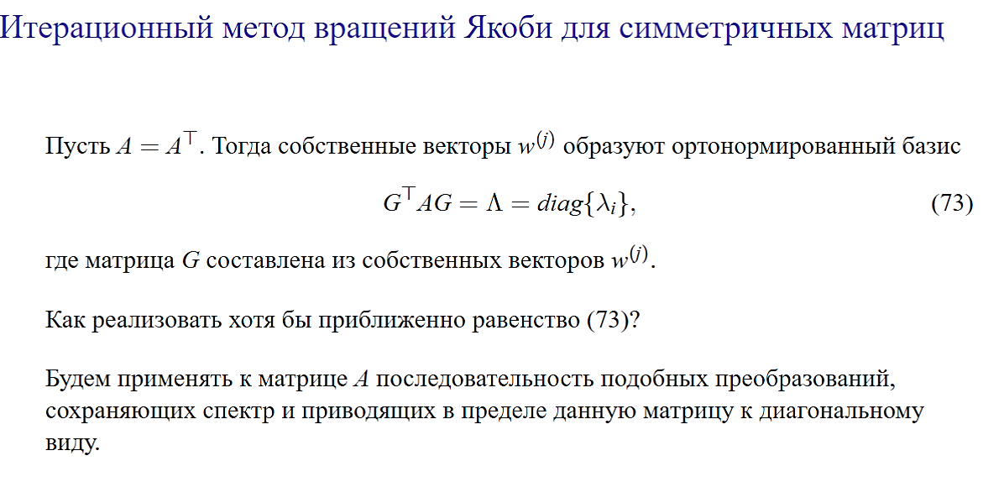  
Фробениус=сферическая норма

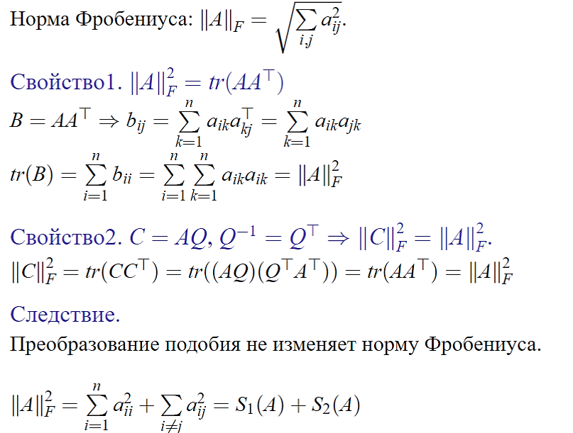  
S1 и S2 – сумма диагональных и недиагональных. В методе Якоби будем стараться превратить S1 в ноль.

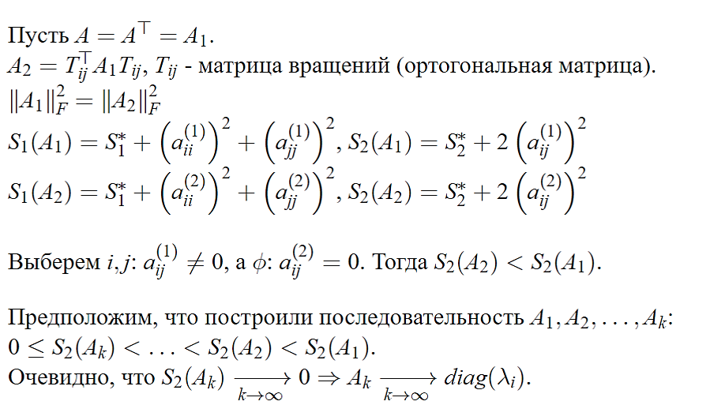  
Третья строка – по св-ву нормы фробениуса. Далее похожие преобразования, как при приведении к ф.Хессенберга.   
4строка: **сумма квадратов матрицы** b (см м.Хесс) равна **сумме квадратов элементов матрицы** а, которые стоят под ними (при умножении справа), затем переход к **а с волной**. В общем, сумма квадратов сохраняется.   
Меняются только элементы I j строки и столбца. Из-за симметрии ставим «2».  
Подбираем угол фи, чтобы занулить . 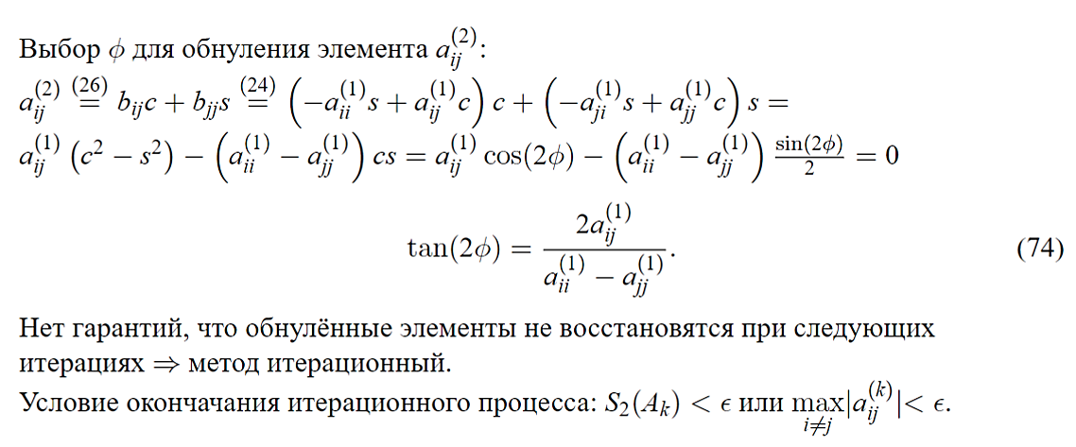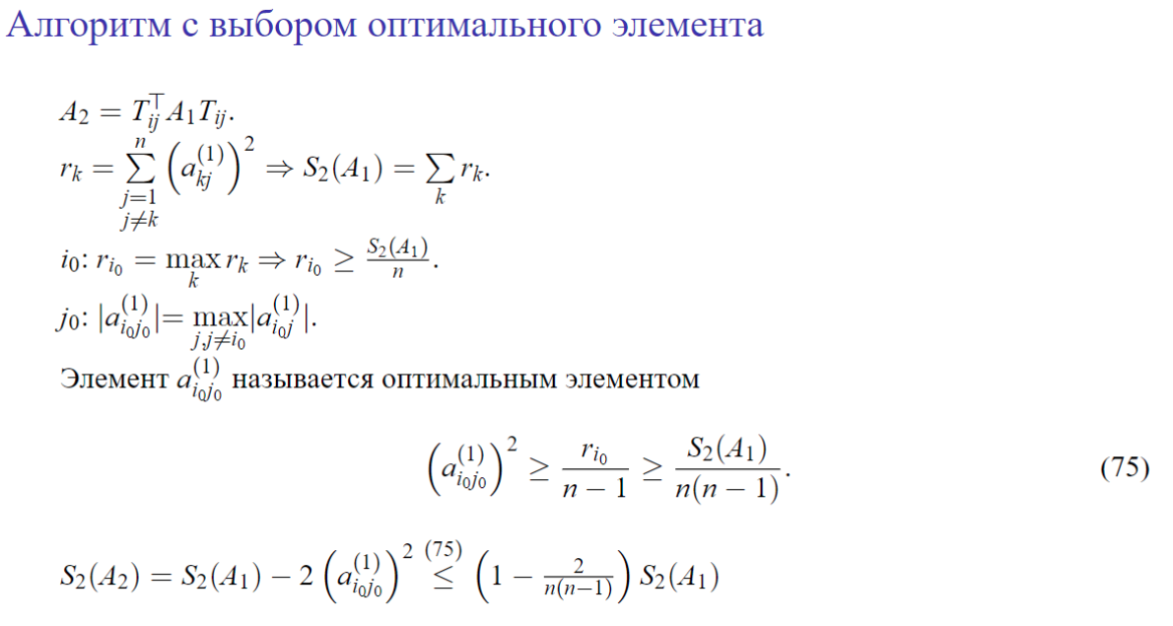  
Как выбрать ij, чтобы прийти к А2? Rk – сумма квадратов всех элементов, кроме диаг, в строке.  
Найдем номер строки, который соотв максимальному элементу rk. Поэтому ri0 больше среднего арифметического.   
Теперь выберем j0, то есть столбец. Берем все элементы строки i0, ищем из них максимальный (кроме диаг). j0 – тот столбец, в котором он стоит. Оптимальный элемент мы и будем обнулять на 1 шаге алгоритма.

  
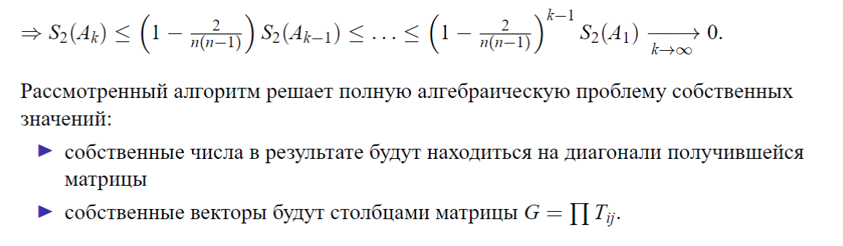  
Докажем сходимость.   
(75) дробь: сумма эл- тов строки i0 это ri0, он максимальный, а тк слагаемых n-1. Подставим ri0.  
  
S2(A2)=S2(A1) минус элемент, который обнулили. Вынесли за скобку.  
  
Находим связь элементов Аk и А1. Тк n>2, то то, что стоит в скобке, меньше 1.